**On Tour**

***Fecha: [30/06/2019]***

***Kevin Suito***

***Nicolás Vera***

***Guillermo Vera***

**Tabla de contenido**

Información del Proyecto 3

Resumen Proyecto 3

Plan de Proyecto 4

Alcance 5

E.D.T. 6

Carta Gantt 6

Diagrama de Casos de Uso 7

4

5

6

6

7

Descipcion de Actores 4

Ejecutivo de Ventas 5

Ejecutivo de la Agencia 6

Dueño de la Agencia 6

Apoderado 7

Encargado de curso 6

Especificacion de Caso de Uso 7

Login Usuarios 7

Registro Dueño de la Agencia 4

Registro Empleados de la Agencia 5

Registro Clientes 6

Registro de Ventas 6

Reporte de Estado de Cuentas 7

Consulta del Contrato 6

Envio de Correo 1.1 7

Envio de Correo 2.1 7

Consultar Montos 4

Reporte de Estado de Avances 5

Seguros 6

Consulta de Seguros 6

Diagrama de Secuencia 7

Diagrama de Clases 7

Diagrama de Despliegue 6

Diagrama de Paquetes 7

Check List Pruebas Realizadas 7

Defectos Detectados 4

Cierre de Proyecto

# 

# Información del Proyecto

| Empresa / Organización | Viajes On Tour |
| --- | --- |
| Proyecto | Viajes turísticos escolares |
| Fecha de preparación | 08/05/2019 |
| Cliente | Agencia de viajes On Tour |
| Patrocinador principal | Viajes On Tour |
| Jefe de Proyecto | Kevin Suito |
| Desarrollo de Software | Nicolás Vera |
| Diseñador / Tester | Guillermo Vera |

# Resumen Proyecto

El Modelo de Desarrollo trabajado es el “Modelo Cascada”, ya que este nos permite tener un avance secuencial, y tratarse de un proyecto de corto tiempo nos resultará más ordenado su avance.

Además, el informe le presentará los pasos seguidos para el desarrollo del proyecto y todos los elementos necesarios para llevarlo a cabo de forma eficiente.

# Plan de Proyecto

## **Alcance**

El alcance del proyecto ON TOUR tiene la finalidad de presentar un sistema web que permita la venta, registro y administración de viajes de turismo escolares. Para dicho proyecto se contará con un periodo de trabajo de 5 meses.

Además, el sistema debe permitir registrar usuarios, realizar depósitos e informar acerca de nuevas noticias y estados de cuento de los clientes.

## **E.D.T**



## **Carta** **Gantt**

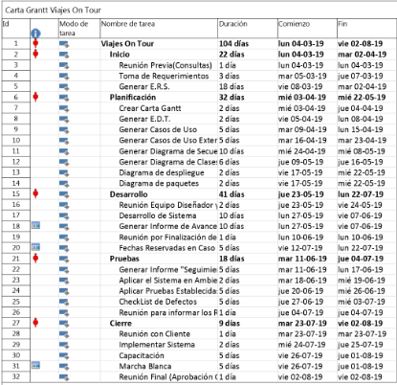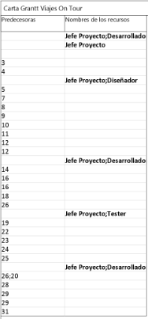

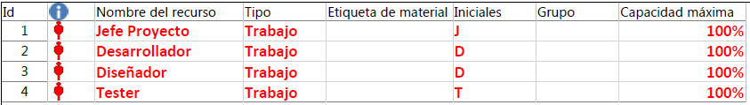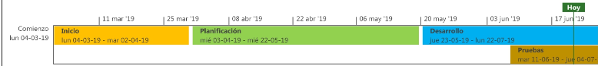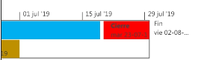

**Diagrama de Casos de Uso**

Caso de Uso General

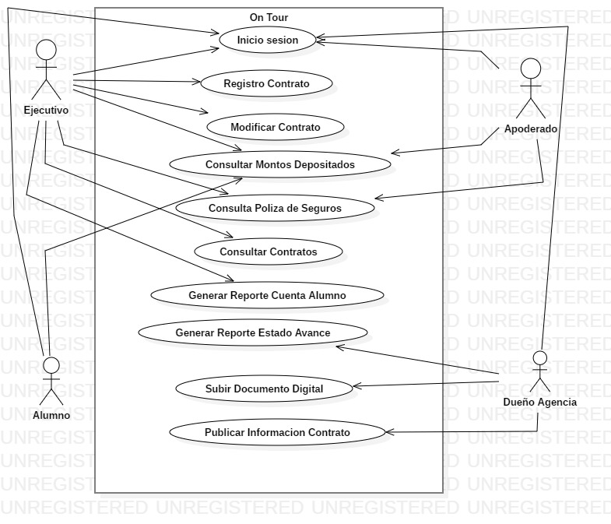

Inicio de Sesión

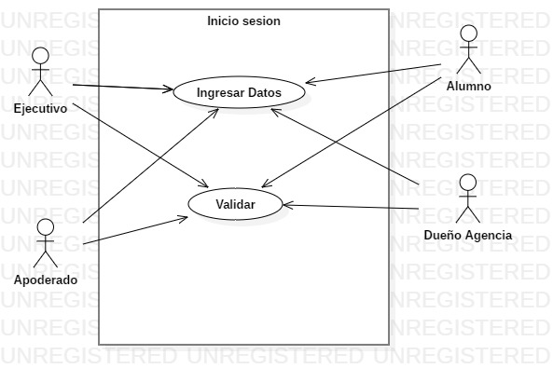

Registrar Contrato

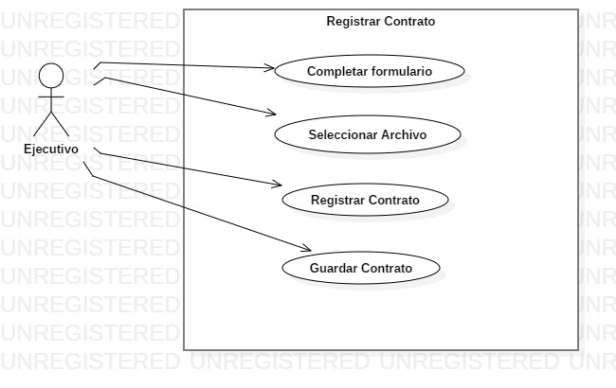

Consultar Contrato

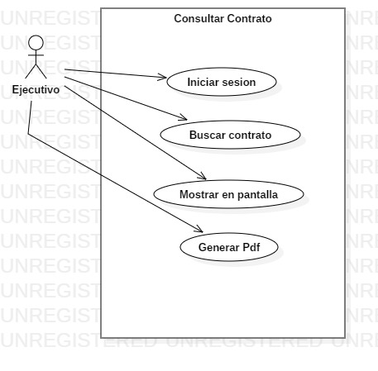

Modificar Contrato

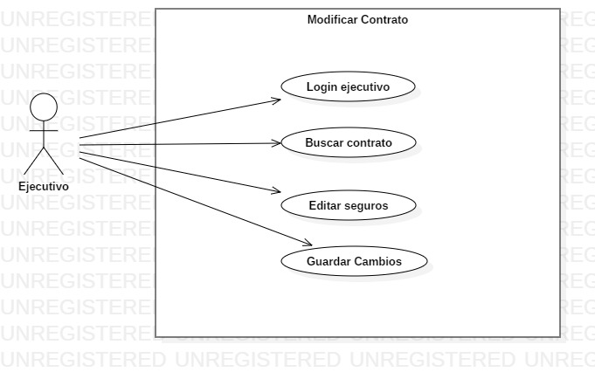

Subir Documento e Información

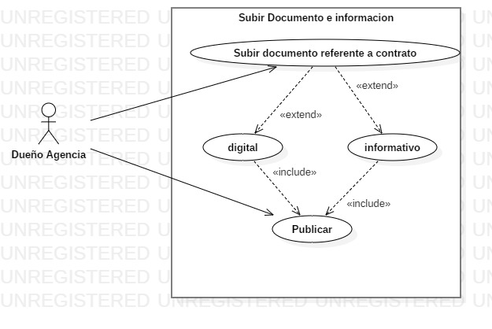

Póliza de Seguros

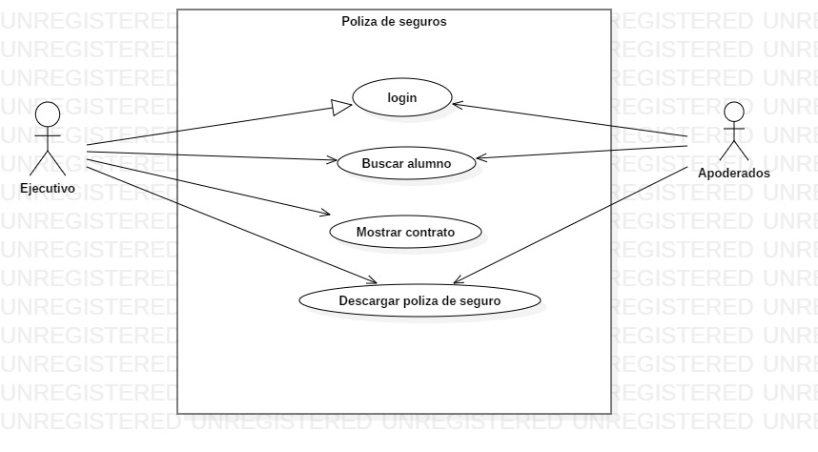

Consultar Montos Depositados

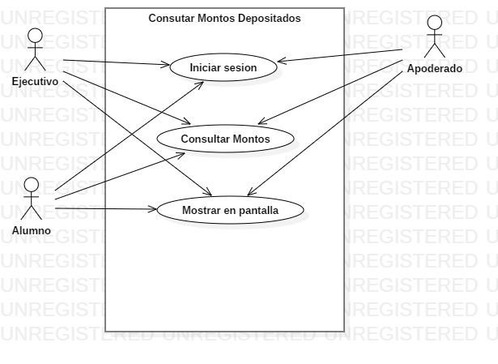

Reporte de Estado de Avance

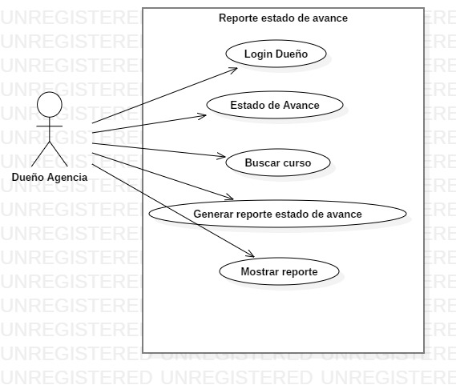

Imprimir Reporte Por Pantalla

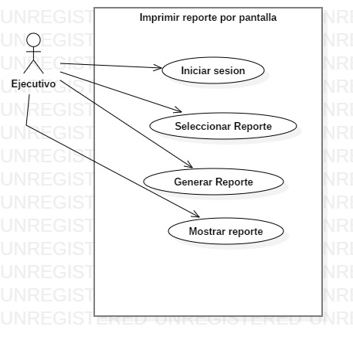

Notificación Actividad Cuenta Curso

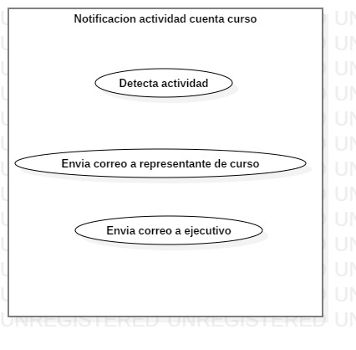

Notificación Cuenta Alumno

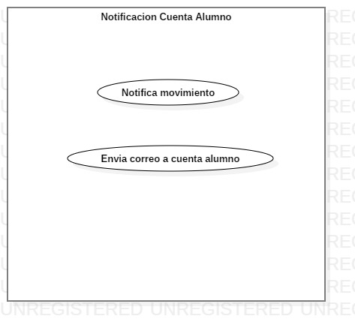

# Descripción de Actores

## **Ejecutivo de Ventas**

| Actor | Ejecutivo de Ventas. | Identificador: E.V.# |
| --- | --- | --- |
| Descripción | Es el encargado de gestionar las ventas. | |
| Características | Es quien establece el contrato y entrega información al cliente sobre cualquier duda que se produzca. | |
| Relación | El ejecutivo de ventas debe mantener directa relación con el encargado del curso. | |

## **Ejecutivo de la Agencia**

| Actor | Ejecutivo de la Agencia. | Identificador: E.A.# |
| --- | --- | --- |
| Descripción | Es el encargado de administrar los pagos realizados. | |
| Características | Es quien organiza y verifica que los pagos sean realizados en la fecha acordada. | |
| Relación | El ejecutivo de la agencia se relaciona con el representante del curso pero de forma indirecta, ya que cuando el representante deposite será el sistema quien le envié el comprobante de pago. | |

## **Dueño de la Agencia**

| Actor | Dueño de la Agencia. | Identificador: D.A |
| --- | --- | --- |
| Descripción | Es quien supervisará el proceso. | |
| Características | Podrá recibirá reportes de estado de avance de los clientes. | |
| Relación | El dueño de la agencia tendrá relación con los clientes de forma indirecta ya que esté solo tendrá información del estado de avance de cada cliente, esto por medio del sistema. | |

## **Apoderado**

| Actor | Apoderado. | Identificador: Apo.# |
| --- | --- | --- |
| Descripción | Es quien realiza depósitos. | |
| Características | Se encarga de depositar en la cuenta de su/s pupilo/s. | |
| Relación | El apoderado su única relación será con el sistema ya ahí encontrará la información necesaria y realizará los depósitos. | |

## **Encargado de Curso**

| Actor | Representante del Curso | Identificador: R.C |
| --- | --- | --- |
| Descripción | Es quien represente al curso en las reuniones con la agencia. | |
| Características | Negocia el contrato y se encarga de depositar en la cuenta general del curso. | |
| Relación | Se relaciona con el ejecutivo de la agencia, y el encargado del curso. | |

# Especificación de Casos de Uso

## **Login Usuarios**

| **Nombre** | Login usuarios | |
| --- | --- | --- |
| **Descripción** | El sistema debe permitir el ingreso de los usuarios mediante un login. | |
| **Actores** | Ejecutivo ventas.  Apoderado.  Representante del curso.  Ejecutivo de la agencia.  Dueño de la agencia. | |
| **Precondición** | Los usuarios deben tener su cuenta creada. | |
| **Flujo Normal** | **Paso** | **Acción** |
| 1 | Se deben ingresar los datos. |
| 2 | El usuario debe seleccionar su rol(ejecutivo, apoderado, etc.) |
| 3 | El actor pulsa el botón para cargar los datos. |
| 4 | El sistema comprueba la validez de los datos. |
| 5 | El sistema carga la página de inicio. |
| **Flujo Alternativo** | **Paso** | **Acción** |
| 4.1 | El sistema comprueba la validez de los datos, si estos son erróneos se muestra un mensaje de error permitiendo su corrección. |
| **Post condición** | La página de inicio mostrada será según el tipo de usuario. | |

## **Registro Dueño de la Agencia**

| **Nombre** | Registro Dueño de la agencia | |
| --- | --- | --- |
| **Descripción** | El sistema debe registrar los datos mediante un formulario con su información personal. | |
| **Actores** | Dueño de la agencia. | |
| **Precondición** | Cargar la página para la creación de la cuenta. | |
| **Flujo Normal** | **Paso** | **Acción** |
| 1 | Seleccionar la opción de crear cuenta. |
| 2 | El sistema cargará el formulario. |
| 3 | El actor debe ingresar información personal. |
| 4 | Seleccionar tipo de usuario. |
| 5 | Aceptar condiciones. |
| 6 | El actor debe pulsar el botón de aceptar. |
| 7 | El sistema comprobará la validez de los datos y los campos. |
| 8 | El sistema guardará los datos. |
| 9 | El sistema mostrará la página de inicio |
| **Flujo Alternativo** | **Paso** | **Acción** |
| 5.1 | El actor no acepta las condiciones. No se habilita el botón de guardado y no se puede registrar. |
| 7.1 | El sistema comprueba la validez de los datos y los campos, si estos son erróneos o incompletos (campos obligatorios) no se guardaran los datos y se mostrará un mensaje de error general y de forma particular en cada campo erróneo. |
| **Post condición** | La página de inicio mostrada será según el tipo de usuario. | |

## **Registro Empleados de la Agencia**

| **Nombre** | Registro Empleados de la agencia | |
| --- | --- | --- |
| **Descripción** | El sistema debe registrar los datos mediante un formulario con su información personal. | |
| **Actores** | Ejecutivo de ventas.  Ejecutivo de la agencia. | |
| **Precondición** | Cargar la página para la creación de la cuenta. | |
| **Flujo Normal** | **Paso** | **Acción** |
| 1 | Seleccionar la opción de crear cuenta. |
| 2 | El sistema cargará el formulario. |
| 3 | El actor debe ingresar información personal. |
| 4 | Seleccionar tipo de usuario. |
| 5 | Aceptar condiciones. |
| 6 | El actor debe pulsar el botón de aceptar. |
| 7 | El sistema comprobará la validez de los datos y los campos. |
| 8 | El sistema guardará los datos. |
| 9 | El sistema mostrará la página de inicio |
| **Flujo Alternativo** | **Paso** | **Acción** |
| 5.1 | El actor no acepta las condiciones. No se habilita el botón de guardado y no se puede registrar. |
| 7.1 | El sistema comprueba la validez de los datos y los campos, si estos son erróneos o incompletos (campos obligatorios) no se guardarán los datos y se mostrará un mensaje de error general y de forma particular en cada campo erróneo. |
| **Post condición** | La página de inicio mostrada será según el tipo de usuario. | |

## **Registro Clientes**

| **Nombre** | Registro clientes de la agencia | |
| --- | --- | --- |
| **Descripción** | El sistema debe registrar los datos mediante un formulario con su información personal. | |
| **Actores** | Apoderado.  Representante del curso. | |
| **Precondición** | Cargar la página para la creación de la cuenta. | |
| **Flujo Normal** | **Paso** | **Acción** |
| 1 | Seleccionar la opción de crear cuenta. |
| 2 | El sistema cargará el formulario. |
| 3 | El actor debe ingresar información personal. |
| 4 | Seleccionar tipo de usuario. |
| 5 | Aceptar condiciones. |
| 6 | El actor debe pulsar el botón de aceptar. |
| 7 | El sistema comprobará la validez de los datos y los campos. |
| 8 | El sistema guardará los datos. |
| 9 | El sistema mostrará la página de inicio |
| **Flujo Alternativo** | **Paso** | **Acción** |
| 5.1 | El actor no acepta las condiciones. No se habilita el botón de guardado y no se puede registrar. |
| 7.1 | El sistema comprueba la validez de los datos y los campos, si estos son erróneos o incompletos (campos obligatorios) no se guardarán los datos y se mostrará un mensaje de error general y de forma particular en cada campo erróneo. |
| **Post condición** | La página de inicio mostrada será según el tipo de usuario. | |

## **Registro de Ventas**

| **Nombre** | Registro de ventas. | |
| --- | --- | --- |
| **Descripción** | El sistema debe permitir registrar y mantener la información del contrato efectuado por el curso. | |
| **Actores** | Ejecutivo de ventas. | |
| **Precondición** | Se debe estar logueado como ejecutivo de ventas.  El contrato debe estar aprobado por ambas partes | |
| **Flujo Normal** | **Paso** | **Acción** |
| 1 | El ejecutivo de ventas debe seleccionar la página de registro de contrato. |
| 2 | El sistema le mostrará una plantilla para completar con la información necesaria. |
| 3 | El ejecutivo de ventas debe adjuntar la versión del contrato firmada por el cliente (representante del curso). |
| 4 | El ejecutivo de ventas pulsa el botón de guardar para subir los datos al sistema. |
| 5 | El sistema comprueba que los campos obligatorios estén completos y almacena los datos. |
| **Flujo Alternativo** | **Paso** | **Acción** |
| 4.1 | El sistema comprueba que los campos obligatorios estén completos, si estos no están completos se mostrará un mensaje de error y se permitirá completar los campos faltantes. |
| **Post condición** | El sistema almacena el contrato y es publicado.  El sistema debe permitir consultar el contrato con sus servicios adicionales contratados. | |

## **Reporte de Estado de Cuenta**

| **Nombre** | Reporte de estado de cuenta | |
| --- | --- | --- |
| **Descripción** | El sistema incluirá una opción para ver el estado de cuenta del cliente de la agencia (apoderado, representante del curso). | |
| **Actores** | Apoderado.  Representante del curso. | |
| **Precondición** | Se debe estar logueado como apoderado o representante. | |
| **Flujo Normal** | **Paso** | **Acción** |
| 1 | El cliente debe seleccionar la opción ESTADO DE CUENTA . |
| 2 | El sistema le mostrará los datos del estado de cuenta según el usuario logueado. |
| 3 | El sistema mostrará un botón con la opción de descargar la información del estado de cuenta. |
| **Flujo Alternativo** | **Paso** | **Acción** |
| 3.1 | El sistema mostrará un botón con la opción de descargar la información del estado de cuenta, el usuario descarga la información. |
| **Post condición** | El archivo PDF descargado se guardará en el equipo. | |

## **Consulta del Contrato**

| **Nombre** | Consulta del contrato | |
| --- | --- | --- |
| **Descripción** | El sistema debe permitir el acceso al contrato con la información requerida. | |
| **Actores** | Apoderado.  Representante del curso. | |
| **Precondición** | Se debe estar logueado como apoderado o representante. | |
| **Flujo Normal** | **Paso** | **Acción** |
| 1 | El sistema mostrará la página de inicio. |
| 2 | El usuario debe pulsar el botón CONTRATO. |
| 3 | El sistema mostrará la información y la opción de descargar. |
| 4 | El usuario pulsara el botón DESCARGAR CONTRATO. |
| 5 | El sistema generará un archivo PDF y lo descargara. |
| **Flujo Alternativo** | **Paso** | **Acción** |
|  |  |
| **Post condición** | El archivo PDF se guardará en el equipo. | |

## **Envió de Corro 1.1**

| **Nombre** | Envió de correo 1.1 | |
| --- | --- | --- |
| **Descripción** | El sistema debe enviar un correo al momento de realizar depósitos en la cuenta individual de un alumno. | |
| **Actores** | Apoderado. | |
| **Precondición** | Realizar depósito. | |
| **Flujo Normal** | **Paso** | **Acción** |
| 1 | El Apoderado debe realizar un depósito. |
| 2 | El sistema generará un correo electrónico y lo enviará. |
| 3 | El sistema mostrará la opción de reenviar el correo. |
| 4 | El apoderado abrirá su bandeja de correos. |
| 5 | El apoderado comprobará el recibo del correo. |
| **Flujo Alternativo** | **Paso** | **Acción** |
| 5.1 | El apoderado comprobará el recibo del correo, si este no se encuentra el apoderado pulsará la opción de reenviar el correo. |
| **Post condición** | El apoderado analizará el comprobante de pago. | |

## **Envió de Correo 2.1**

| **Nombre** | Envió de correo 2.1 | |
| --- | --- | --- |
| **Descripción** | El sistema debe enviar correos al momento de realizar depósitos comunes en la cuenta del curso. | |
| **Actores** | Representante del curso.  Ejecutivo de la agencia. | |
| **Precondición** | Realizar depósito. | |
| **Flujo Normal** | **Paso** | **Acción** |
| 1 | El representante debe realizar un depósito. |
| 2 | El sistema generará un correo electrónico y lo enviará. |
| 3 | El sistema mostrará la opción de reenviar el correo. |
| 4 | El representante abrirá su bandeja de correos. |
| 5 | El representante comprobará el recibo del correo. |
| **Flujo Alternativo** | **Paso** | **Acción** |
| 5.1 | El apoderado comprobará el recibo del correo, si este no se encuentra el apoderado pulsará la opción de reenviar el correo. |
| **Post condición** | El representante y el ejecutivo de la agencia analizaron el comprobante de pago. | |

## **Consultar Montos**

| **Nombre** | Consultar montos. | |
| --- | --- | --- |
| **Descripción** | El sistema permitirá consultar los montos depositados para un determinado curso. | |
| **Actores** | Ejecutivo de la agencia. | |
| **Precondición** | Se debe estar logueado como ejecutivo de agencia.  Tener asignado un curso. | |
| **Flujo Normal** | **Paso** | **Acción** |
| 1 | El ejecutivo abrirá la ventana de cursos. |
| 2 | El sistema le mostrara cada curso que tenga asignado. |
| 3 | El ejecutivo seleccionará un curso. |
| 4 | El sistema mostrará la información de los montos depositados en determinado curso. |
| **Flujo Alternativo** | **Paso** | **Acción** |
|  |  |
| **Post condición** | El ejecutivo visualizará la información. | |

## **Reporte de Estado de Avance**

| **Nombre** | Reporte de estado de avance. | |
| --- | --- | --- |
| **Descripción** | El sistema permitirá obtener un reporte de estado de avance de los clientes (cursos). | |
| **Actores** | Dueño de la agencia. | |
| **Precondición** | El dueño debe estar logueado. | |
| **Flujo Normal** | **Paso** | **Acción** |
| 1 | El dueño abrirá la ventana de cursos. |
| 2 | El sistema le mostrará en forma de lista cada curso con el que la agencia tenga contrato. |
| 3 | El dueño buscará determinado curso. |
| 4 | El dueño pulsará la opción de ESTADO DE AVANCE |
| 5 | El sistema generará un reporte. |
| **Flujo Alternativo** | **Paso** | **Acción** |
|  |  |
| **Post condición** | El dueño visualizará la información. | |

## **Seguros**

| **Nombre** | Seguros | |
| --- | --- | --- |
| **Descripción** | El sistema permitirá asignar seguros a un contrato según negociaciones con empresas externas. | |
| **Actores** | Ejecutivo de ventas. | |
| **Precondición** | El Ejecutivo de ventas debe estar logueado.  Aprobada la negociación con la empresa externa. | |
| **Flujo Normal** | **Paso** | **Acción** |
| 1 | El ejecutivo abrirá la ventana de cursos. |
| 2 | El sistema le mostrará en forma de lista cada curso con el que la agencia tenga contrato. |
| 3 | El ejecutivo buscará determinado curso. |
| 4 | El ejecutivo pulsará la opción de SEGURO |
| 5 | El sistema pedirá adjuntar el seguro asignado. |
| **Flujo Alternativo** | **Paso** | **Acción** |
|  |  |
| **Post condición** | El sistema actualizará la información del curso. | |

## **Consulta de Seguros**

| **Nombre** | Consulta de seguros | |
| --- | --- | --- |
| **Descripción** | El sistema permitirá descargar la póliza de seguros. | |
| **Actores** | Apoderado. | |
| **Precondición** | El apoderado debe estar logueado. | |
| **Flujo Normal** | **Paso** | **Acción** |
| 1 | El sistema mostrará la página de inicio. |
| 2 | El usuario debe pulsar el botón CONTRATO. |
| 3 | El sistema mostrará la información y la opción de DESCARGAR CONTRATO y DESCARGAR SEGURO. |
| 4 | El usuario pulsara el botón DESCARGAR SEGURO. |
| 5 | El sistema realizará la acción de descarga. |
| **Flujo Alternativo** | **Paso** | **Acción** |
|  |  |
| **Post condición** | El archivo se guardará en el equipo. | |

# Diagrama de Secuencia

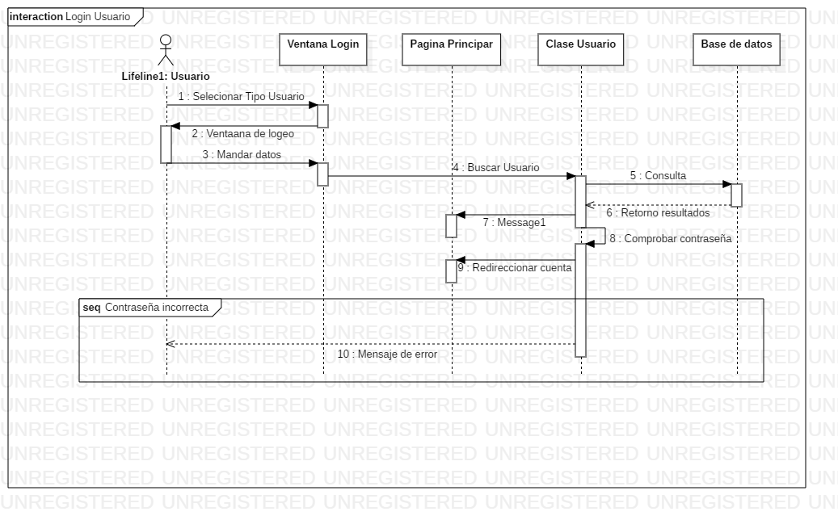

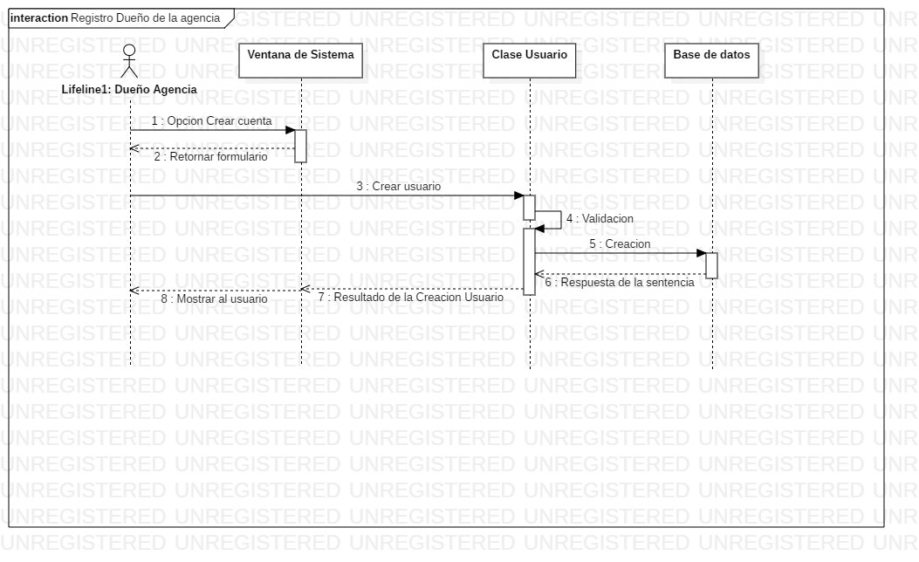

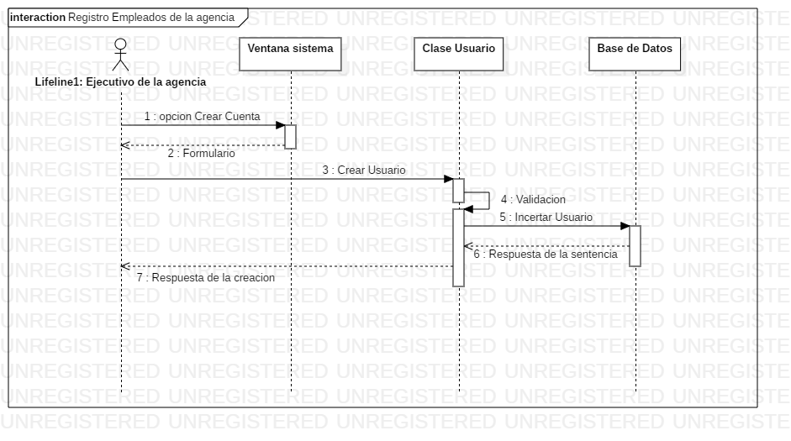

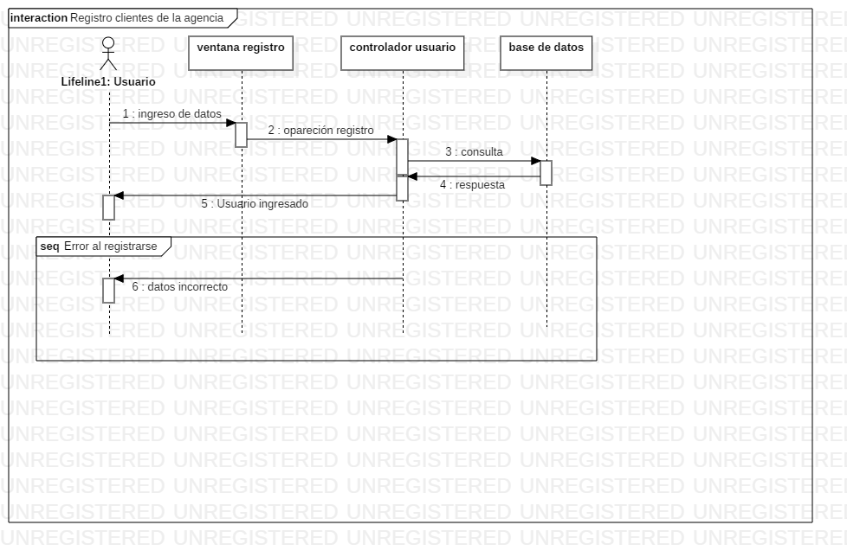

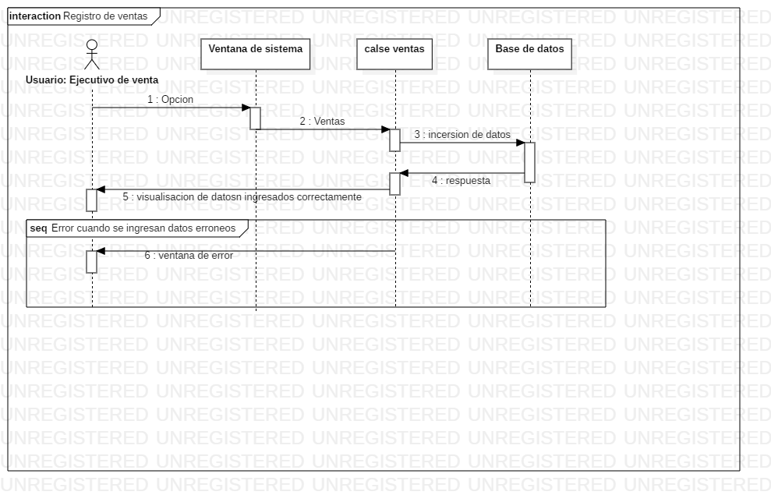

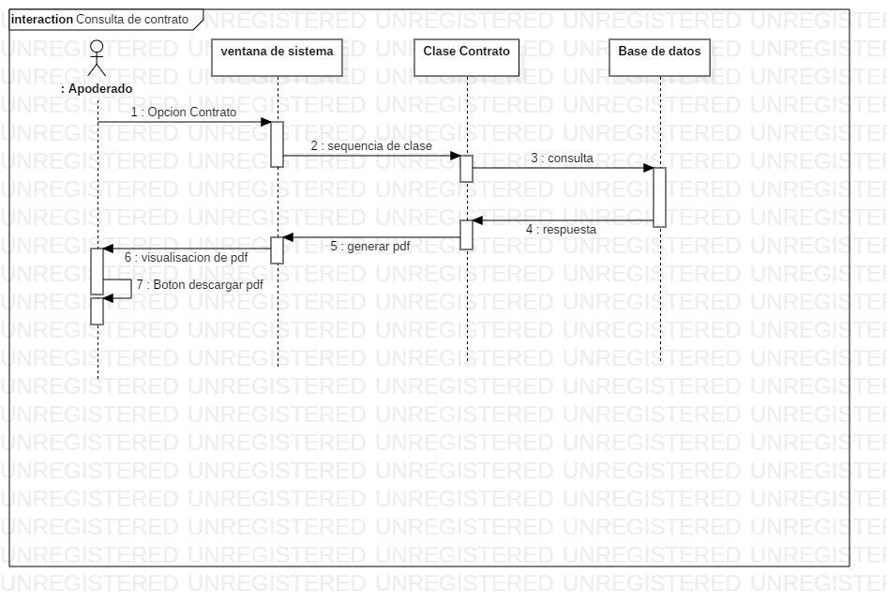

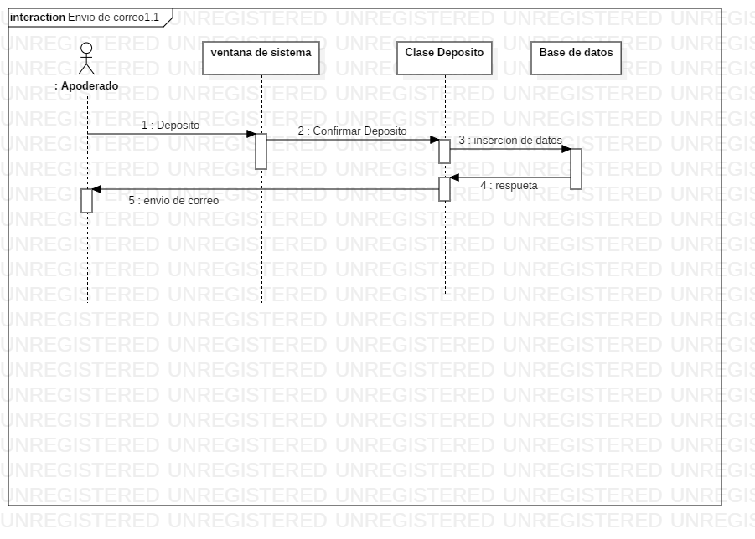

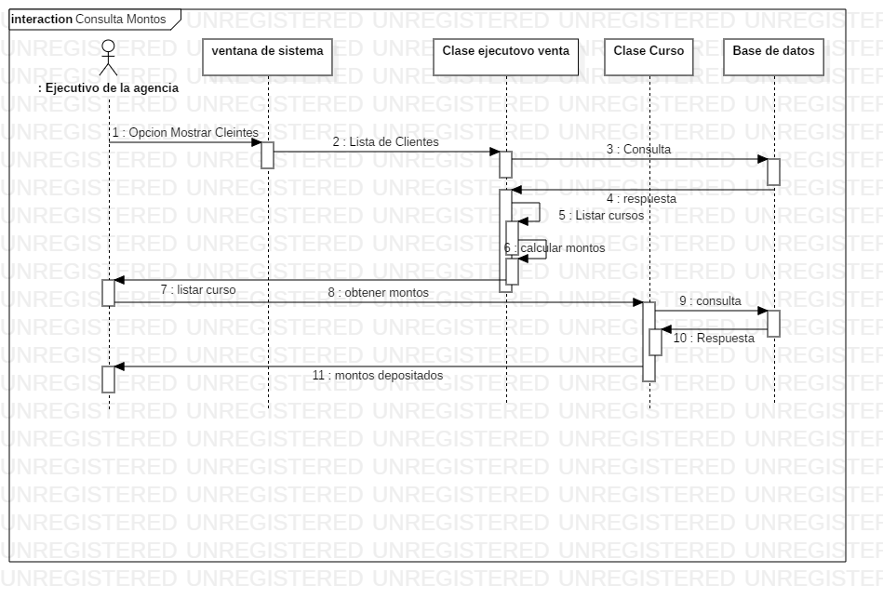

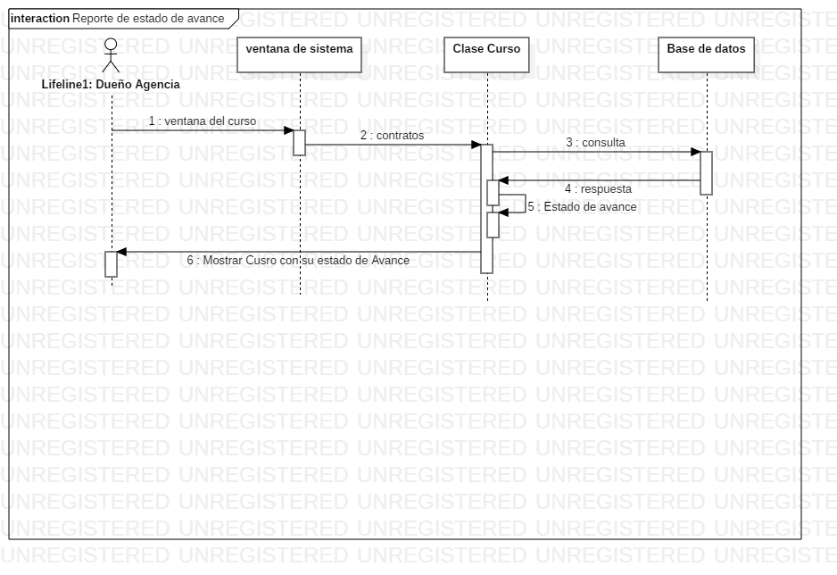

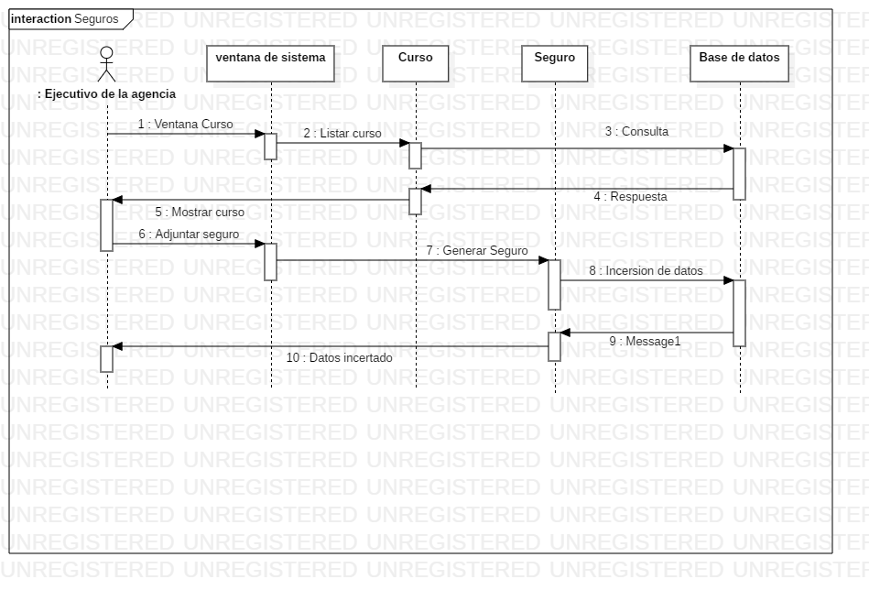

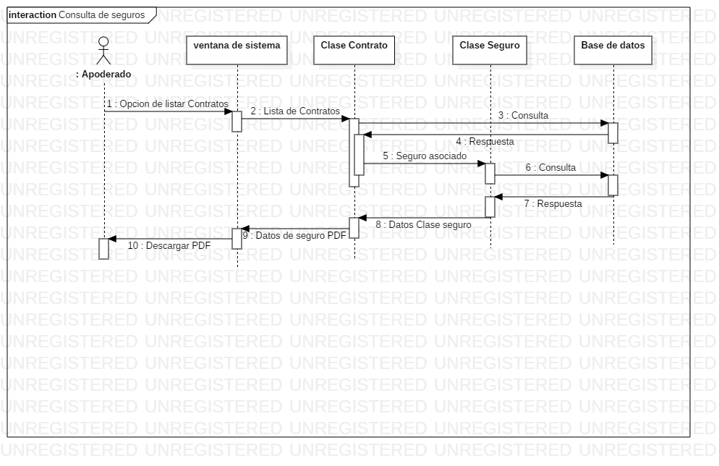

# Diagrama de Clases

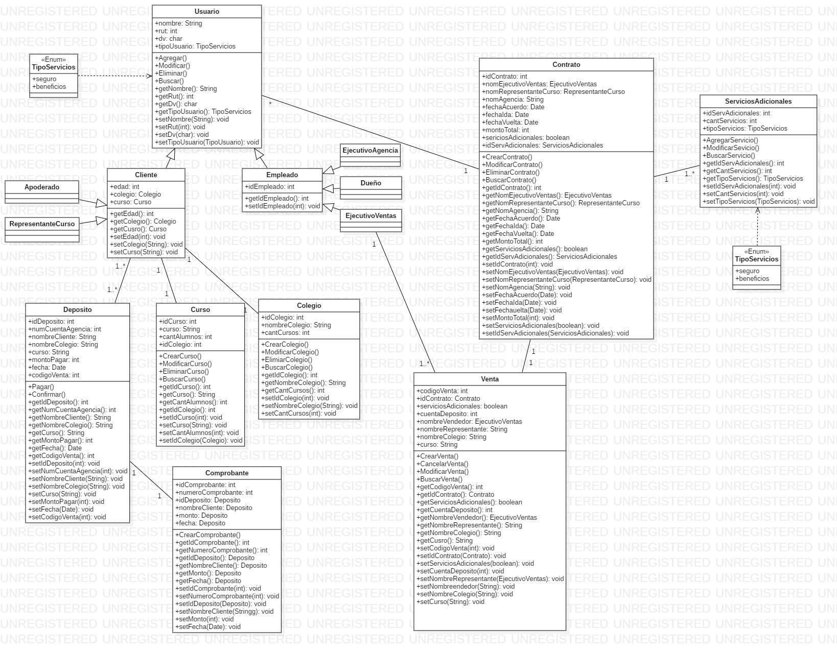

# Diagrama de Despliegue

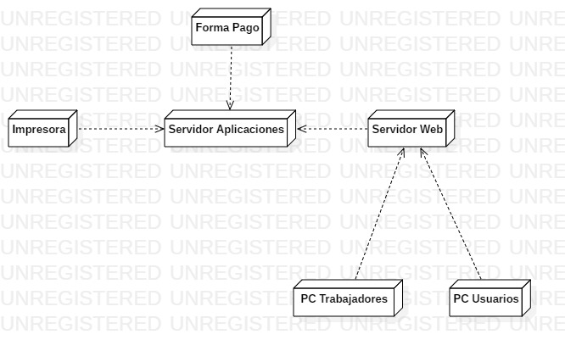

# Diagrama de Paquetes

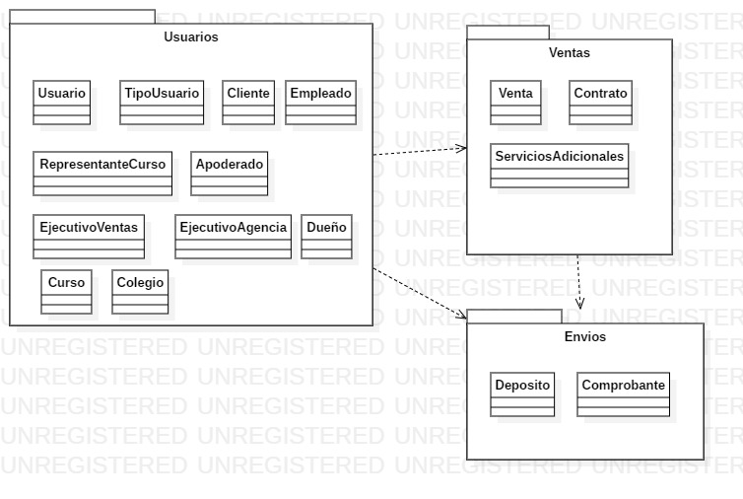

# Check List Pruebas Realizadas

| **Check List 0001** | | | | |
| --- | --- | --- | --- | --- |
| **OK:** El hito cumple lo indicado - **NC:** No cumple el ítem en forma óptima - **NA:** No aplica el ítem al componente/aplicación a evaluar | | | | |
|  |  |  |  |  |
| N° | Prueba | Resultado Esperado | Resultado Obtenido | |
| 1 | Ingreso a la cuenta | Ingresar a la cuenta respectiva de cada usuario | OK |  |
| 2 | Registro de nuevo usuario | Guardar los datos del nuevo usuario en la BDD | OK |  |
| 3 | Modificar datos de usuario | Guardar los datos modificados en la BDD | OK |  |
| 4 | Eliminar usuario | Deshabilitar usuario ingresado en la BDD | OK |  |
| 5 | Registro de nueva venta | Guardar los datos de la nueva venta en la BDD | OK |  |
| 6 | Modificar datos de venta | Guardar los datos modificados de la venta en la BDD | OK |  |
| 7 | Eliminar venta | Deshabilitar venta ingresada en la BDD | OK |  |
| 8 | Ingresar nuevo colegio | Guardar los datos del nuevo colegio en la BDD | OK |  |
| 9 | Modificar datos del colegio | Guardar los datos modificados del colegio en la BDD | OK |  |
| 10 | Eliminar colegio | Deshabilitar colegio ingresado en la BDD | OK |  |
| 11 | Ingresar nuevo curso | Guardar los datos del nuevo curso en la BDD | OK |  |
| 12 | Modificar datos del curso | Guardar los datos modificados del curso en la BDD | OK |  |
| 13 | Eliminar curso | Deshabilitar curso ingresado en la BDD | OK |  |
| 14 | Validar campos | El sistema debe validar los campos requeridos | NC | El sistema guarda los datos sin ser validados |
| 15 | Listar colegios | El sistema debe mostrar un listado de los colegios con los que se mantiene un contrato | OK |  |
| 16 | Listar cursos | El sistema debe mostrar un listado de los cursos con los que se mantiene un contrato | OK |  |
| 17 | Mensajes de error | Al ingresar datos erróneos de una cuenta se mostrará un mensaje de error | NC | El sistema no muestra el mensaje de error |
| 18 | Mensajes de advertencia | Al eliminar algún objeto (usuario, colegio, curso, contrato, etc.), se mostrará un mensaje de advertencia | NC | El mensaje de advertencia no es mostrado |
| 19 | Destinos de viajes | Se deben mostrar opciones de viajes | OK |  |
| 20 | Cotización | Se deben cotizar las opciones de viajes | NC | El sistema no muestra la opción de cotización |
| 21 | Ver estado de cuenta | Mostrar el estado de cuenta por pantalla y la opción de descarga | OK |  |
| 22 | Consulta de contrato | Mostrar información del contrato y la opción de descarga | NC | No permite descargar del contrato |
| 23 | Agregar seguro | Guardar los datos del seguro en la BDD y asignar a un contrato | OK |  |
| 24 | Consulta de seguro | Mostrar información del contrato y la opción de descarga | NC | No permite la descarga del seguro |
| 25 | Formato de informe | Los informes PDF se deben presentar en un formato formal, con información entendible | OK |  |
| 26 | Forma de pago | El sistema mostrar la opción de pago | Ok |  |
| 27 | Noticias | El sistema tendrá una ventana con la información respectiva publicada por la agencia | OK |  |
| 28 | Envió de correos electrónicos | El sistema debe enviar correos electrónicos al momento de realizar los depósitos | NC | El sistema no envía los correos electrónicos |
| 29 | Subir documentos | El sistema mostrará la opción de subir documentos digitales | OK |  |
| 30 | Tiempo de espera | El Tiempo de respuesta del sistema debe ser de un máximo de 3 segundos | NC | Al momento de realizar el pago, el sistema se queda pegado |

# Defectos Detectados

| **Planilla de defectos, Sistema de Biblioteca** | | |
| --- | --- | --- |
| Severidad: Leve, Medio, Grave o Invalidante. | | |
| N° | Defecto | Severidad |
| 14 | Al ingresar los datos de un nuevo usuario no valida los campos necesarios, y el usuario queda registrado. | Grave |
| 17 | Al ingresar datos erróneos de una cuenta de usuario, el sistema no ingresa pero tampoco muestra el mensaje de error. | Leve |
| 18 | El objeto se elimina sin previamente mostrar el mensaje de advertencia. | Medio |
| 20 | No se permite cotizar las opciones de viajes | Medio |
| 22 | La información es visualizada, pero no muestra el botón de descarga | Medio |
| 24 | La información es visualizada, pero no muestra el botón de descarga | Medio |
| 28 | Al momento de depositar en la cuenta el correo no es enviado | Grave |
| 30 | Al momento de pagar el sistema se queda pegado y se debe reiniciar la ventana hasta que la acción sea realizada | Grave |

# Cierre de Proyecto

| Buenas Prácticas | |
| --- | --- |
| 1 | Presenta interés en el inicio del proyecto |
| 2 | Comunicación con el equipo |
| 3 | Aclarar dudas que surgen en el camino |
| 4 | Reunión de inicio para asignar tareas |

| Malas Prácticas | |
| --- | --- |
| 1 | Incumplimiento de fechas |
| 2 | Inasistencia en las horas de trabajo |
| 3 | Pérdida de interés en el proyecto |

Una de las mejoras propuesta es la de una mayor comunicación y reuniones específicas para comprender el comportamiento presentado a lo largo del proyecto.

# Recepción de Producto

Con Fecha 30 de Junio de 2019, el Señor Fabrizio Bravo certifica que ha recibido a su entera conformidad, por parte de Kevin Suito, los productos de contenidos detallados en anexo, los que forman parte del proyecto Viajes On Tour.

| 1. **Identificación del Proyecto** |
| --- |
| **Nombre:** Viajes On Tour |
| **Cliente:** Agencia de Viajes On Tour |

| 1. **Identificación de la Entrega** | |
| --- | --- |
| **Fecha Recepción:**  30 de Junio de 2019 | **Plazo Recepción de Observaciones:** 2 días |
| **Responsable Entrega:** Kevin Suito | **E-mail:** k.suito@alumnos.duoc.cl |
| **Responsable Recepción:** Fabrizio Bravo | **E-mail:** fab.bravoa@profesor.duoc.cl |

| **Productos / Componentes** | | | |
| --- | --- | --- | --- |
| **Hito** | **Producto** | **Versión** | **Nº Copias** |
| 01 | Sistema Base de Datos Usuario y Ventas | Versión 2.0 | 1 |
| 02 | Sistema Web permite registrar ventas y pagos | Versión 2.2 | 1 |
| 03 | Sistema Web permite administrar ventas y pagos | Versión 2.4 | 1 |
| 04 | Documentos E.R.S. | Versión 1.2 | 1 |
| 05 | Documento de Diagramas | Versión 3.5 | 1 |
| 06 | Documento de Pruebas | Versión 1.5 | 1 |
| 07 | Documento de Cierre | Versión 1.3 | 1 |

.............................................................. ............................................................

Jefe de Proyecto Diseñador / Tester de Proyecto

Kevin Suito Guillermo Vera

..............................................................

Desarrollador de Proyecto

Nicolás Vera